|  |  |
| --- | --- |
| **Шифр** |  |
| **Задача №1** | **Баллы: 8** |

***Задача 1***

*Известны следующие параметры цепи, изображённой на рис. 1: R1 = 10 Ом, R2 = 30 Ом, R4 = 50 Ом, E1 = 15 В, E2 = 30 B, J3 = 1 A, J4 = 3 A, J5 = 2 A.*

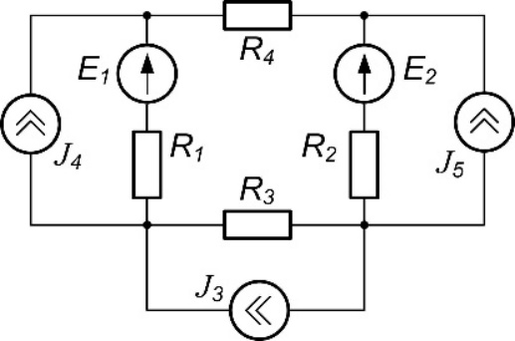

***Рис. 1***

*Определить значение R3, при котором в цепи будет выделяться максимальная мощность. Определить эту мощность.*

***Решение***

|  |  |
| --- | --- |
| **Шифр** |  |
| **Задача №2** | **Баллы: 25** |

***Задача 2***

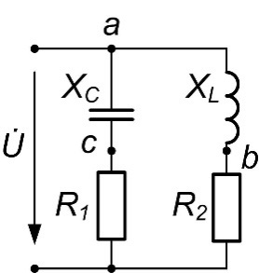

***Рис. 2***

*Определить, при каких соотношениях параметров цепи, изображенной на рис. 2, напряжения , ,образуют систему симметричных трехфазных напряжений прямой последовательности.*

*Определить линейные напряжения , , , если = 254B. Построить векторную диаграмму токов и топографическую диаграмму напряжений.*

***Решение***

|  |  |
| --- | --- |
| **Шифр** |  |
| **Задача №3** | **Баллы: 15** |

***Задача 3***

*В цепи действуют два синусоидальных источника ЭДС: e1(t) = 300**sin(*1000*t)В, e2(t) = 270sin(*2000*t)В. Определить показания амперметров, если известны параметры пассивных элементов цепи: С1= 33,333 мкФ, С2 = 16,666 мкФ, С3 = 100 мкФ, С4= 50 мкФ, L1 = 0,01 Гн, L2 = 0,02 Гн, L3 = 0,03 Гн, R1= 15 Ом, R2 = 60 Ом.*

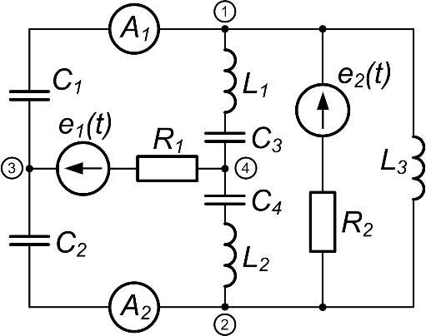

***Рис. 3***

***Решение***

|  |  |
| --- | --- |
| **Шифр** |  |
| **Задача №4** | **Баллы: 15** |

***Задача 4***

*Для трёхфазной цепи, изображенной на рис. 4, известны параметры:* *= =* *= 200 В, R = X= 10**Ом.*

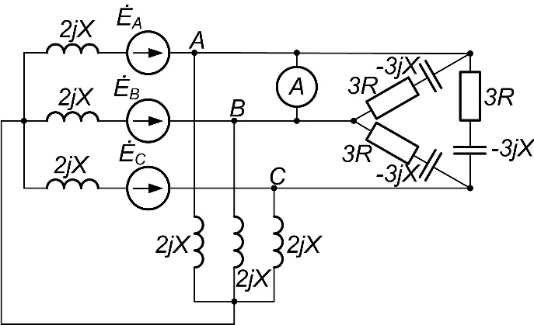

***Рис. 4***

*Не используя метод симметричных составляющих, определить показание идеального амперметра.*

***Решение***

|  |  |
| --- | --- |
| **Шифр** |  |
| **Задача №5** | **Баллы: 18** |

***Задача 5***

*В цепи на рис. 5 через время t1 = 1,39мс после замыкания ключа на конденсаторе С1 установилось напряжение в 100 В.*

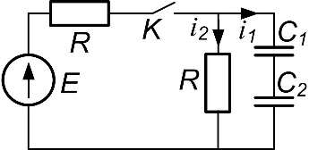

***Рис. 5***

*Определить значение постоянной ЭДС Е, если С1 = 120 мкФ, С2 = 240 мкФ, R = 50 Ом. До замыкания ключа конденсаторы были незаряжены.*

***Решение***

|  |  |
| --- | --- |
| **Шифр** |  |
| **Задача №6** | **Баллы: 19** |

***Задача 6***

*В цепи на рис. 6 размыкается ключ 1. Через t1 = 10 мс замыкается ключ К2..*

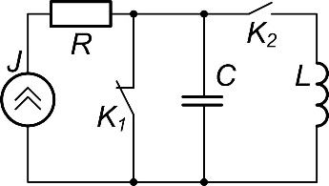

***Рис. 6***

*Определить значение тока в катушке в момент времени t2 = 1,7 мс после замыкания второго ключа, если J = 0,4 А, С = 25 мкФ, L = 40 мГн.*

***Решение***